ПАМЯТКА

Безопасность отдыха у водоемов

Уважаемые жители Волгограда!

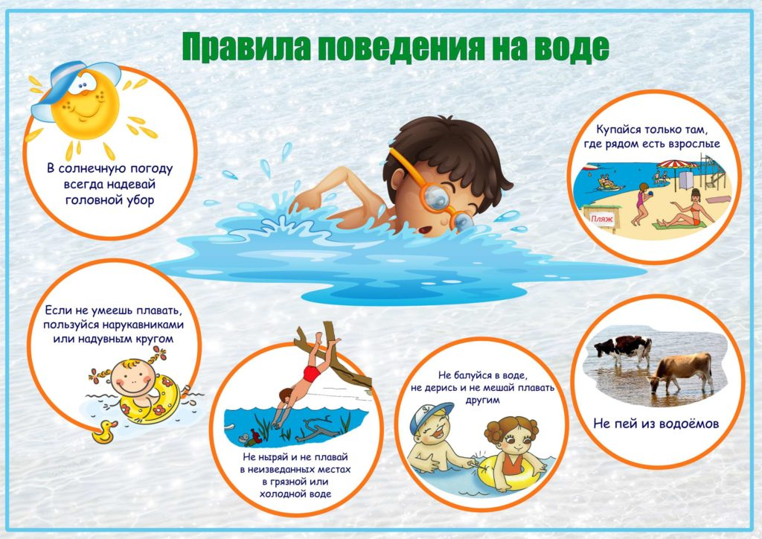

Попробуем перечислить основные причины гибели детей на воде:
- неумение плавать;
- оставление без присмотра;
- купание в необорудованных и запрещенных местах;
- несоблюдение температурного режима;
- незнание, а порой игнорирование правил поведения у воды, на воде и на льду, способов спасения и оказания первой доврачебной помощи.
Каковы же требования безопасности к купанию?

Место купания — оборудованный пляж или специальная купальня. Акватория пляжа должна быть ограничена буйками, дно спокойное по рельефу, пологое, песчаное. Обязательны щиты со средствами спасения (спасательные круги, шары, концы и т.д.), спасательный пост, шит с указанием условий купания (температура воды и воздуха, волнение, ветер).
Необорудованный пляж (в походах, экскурсиях) обязательно обследуется опытным взрослым. Проверяется качество дна, отсутствие коряг, пеньков, металлических предметов, омутов, водоворотов, промышленных и иных стоков, качество берега и т.д.

Режим купания. Температура (не менее): воды 18°, воздуха 20°. После приема пищи должно пройти не менее 1,5-2 ч. Время купания не более:
- 15-40 мин при 24°;
- 10-30 мин при 22°;
- 5-10 мин при 20°;
- 3-8 мин при 18-19°.
Запрещено купание при шторме, сильном ветре, других неблагоприятных метеоусловиях.

Основные правила
Если не умеешь плавать, не заходить в воду глубже пояса.
Не заплывать за ограждение (буйки) или далеко от берега, если буйков нет.
Не заплывать на фарватер.
Не плавать вблизи причалов, пирсов, дамб и т.п.
Не подплывать к теплоходам, катерам, баржам и другим плавсредствам. Может затянуть под днише, под винты, ударить бортом, захлестнуть волной от форштевня.
Не нырять в необорудованных местах, в том числе с крутого берега, причалов, лодок, водозаборов (удар головой о дно или предметы на нем может привести к потере сознания и гибели). Даже осока, лежащая на воде, опасна.
Не терять друг друга из виду.

Как поступать в некоторых случаях
Почувствовав усталость — лечь на спину, легкими гребными движениями удерживать себя на поверхности, отдохнуть.
При попадании воды в дыхательные пути — приподняться над водой, откашляться.
Если несет течение — плавно приближаться к невысокому берегу. При попадании в омут — набрать воздуха в лег- кис, глубоко нырнуть и сделать рывок в сторону от оси водоворота (по течению), потом всплывать. Если запутался в тине — лечь на спину; возвращаться необходимо по следу в тине.
При судороге — лечь на спину, энергично растереть мышцу. Позвать на помощь.
Опытные пловцы имеют иголку — укол снимает судорогу. Главное — спокойствие, не паниковать, не стесняться позвать на помощь.
В летнее время, как взрослым, так и детям хочется освежиться и расслабиться, окунувшись в теплую воду. Это, безусловно, очень полезно для здоровья, но нужно помнить о некоторых мерах предосторожности, которые помогут обеспечить безопасность.
- Желательно плавать в таких местах, которые специально для этого предназначены;
- Ни в коем случае не ныряйте в незнакомых местах, особенно в тех водоемах, которые находятся вблизи населенных пунктов. Невозможно предугадать, какое там дно и чем это грозит ныряльщику;
- В воде старайтесь избегать вертикального положения и не ходите по дну: Вы можете порезать ноги об острые камни, мусор и т.д.;
- Не стоит использовать в качестве плавательного средства самодельные устройства. Они могут перевернуться, утонуть, сломаться, что несет большую опасность для человека;
- Плавая на матрасах, кругах, ни в коем случае не отдаляйтесь от берега на слишком большие расстояния (свыше 50 метров). Течение может вынести Вас достаточно далеко;
- Если Вас несет течением, то не старайтесь ему сопротивляться: просто постепенно приближайтесь к берегу;
- Если Вы плавали на лодке, и она перевернулась, то не отплывайте от нее, а старайтесь использовать для того, чтобы остаться на воде;
- При катании на лодке или прогулочном катере, необходимо использовать основное средство безопасности – спасательный жилет;
- Купаться в воде нужно при оптимальной температуре, желательно утром и вечером, когда солнечная активность невелика и нет риска перегрева, теплового удара и т.д. После долгого пребывания на солнце, входить в воду нужно постепенно, так как резкая смена температур может вызвать судорогу мышц, спазм дыхания, другие негативные последствия;
- Ни в коем случае не погружайтесь в воду в состоянии алкогольного опьянения или в болезненном состоянии.

Не зная броду — не суйся в воду
Основными причинами гибели людей на воде являются:
— отсутствие специально оборудованных мест для купания детей, нахождение их на водоемах без присмотра родителей или старших;
— нахождение на воде или отдых у водоемов в состоянии алкогольного опьянения;
— нарушение мер безопасности при рыбной ловле, переход по неокрепшему льду;
— купание в необорудованных местах без обеспечения мер безопасности.
Количество несчастных случаев на воде возрастает одновременно с увеличением числа желающих искупаться. По статистике, средний возраст погибших- 30 лет. В основном это молодые люди и дети, причем, каждый шестой погибший — ребенок.
Нелишне будет сказать, что очень часто несчастные случаи с детьми происходят в присутствии взрослых. В то время, пока дети плещутся в воде, родители спокойно загорают на берегу. Ну, и конечно, нередки несчастные случаи, происходящие с людьми, находящимися в состоянии алкогольного опьянения. В таких случаях людей тянет на подвиги. Зачастую, они не обращают внимания ни на неумение плавать, ни на температуру воды. Но, в этом случае, каждый несет ответственность за свою жизнь сам.
Человек считает себя в полной безопасности, если умеет плавать, но это совсем не так. Купальщика подстерегает еще довольно много опасностей, например, мышечная судорога или простой страх, если вы, положим, заплыли слишком далеко и вам кажется, что сил на обратный путь не осталось. В этом случае вам поможет умение отдыхать в воде. Для этого необходимо лечь на спину, расправив руки и ноги, расслабиться и отдохнуть 2-3 минуты, лишь легкими движениями помогая себе держаться на воде. А по поводу мышечной судороги, есть также несложный способ — погрузитесь в воду с головой на пару секунд и, распрямив сведенную судорогой ногу, с силой потяните за большой палец ступню на себя.
Теперь остановимся на основных моментах, которые должен помнить каждый человек, отправляющийся купаться:
— не купайтесь, а тем более не ныряйте в незнакомых водоемах;
— не заплывайте за буйки;
— не приближайтесь к судам;
— не устраивайте на воде игр с шуточными «утоплениями»;
— пользуйтесь надувными матрасами только под присмотром взрослых.
Эти правила, конечно, очень важны, но есть и еще одна возможная, да и не такая редкая ситуация — на ваших глазах тонет человек. Только от вас зависит его жизнь! А у вас под рукой нет ни спасательного круга, ни даже веревки. Начинать помощь следует с ободряющих слов. Подплыв к нему, нужно поднырнуть под него и, подхватив его сзади, плыть вместе ним к берегу. Если тонущий пытается схватить вас за шею, руки или ноги, нырните, повинуясь инстинкту, он будет стараться остаться на поверхности. Не стесняйтесь обращаться с человеком жестоко — ситуация это позволяет.
Запомните, если человек пробыл под водой менее 6 минут, его можно спасти:
— доплыв благополучно до берега, поверните его на бок, прочистите пальцем забитые тиной или песком рот и нос;
— положите пострадавшего животом себе на колено, голова при этом должна свешиваться вниз, и, сильно нажав, вытесните воду из желудка и дыхательных путей;
— делайте искусственное дыхание и массаж сердца;
— даже если от проводимых вами мероприятий нет видимой пользы, продолжайте до прибытия бригады врачей. Нельзя упустить шанс на спасение человека!

ПОМНИТЕ: соблюдение правил поведения на водных объектах сделают ваш отдых по настоящему радостным и приятным!
Будьте внимательны и осторожны. Но если все же беда произошла, помните: рядом с Вами находятся профессионалы. Не медлите с вызовом помощи по номеру тел. 112

Комитет гражданской защиты населения
администрации Волгограда

